2024-2025年度龙华区青少年足球梯队建设

项目需求书

- 项目目标
完成“2024-2025年度龙华区青少年足球梯队建设”的项目落地执行，为男子6级梯队（U17、U15、U14、U13、U12、U11），女子2支梯队（U12、U11）配备主教练和助理教练。
- 时间安排
2024年10月-2025年10月。
- 项目内容及需求

1.项目概况
本项目旨在贯彻落实《中国青少年足球改革发展实施意见》等文件要求，稳定建设“中国足协（深圳）青训中心龙华分中心”，完善区体校足球项目各年龄段梯队体系建设，促进足球运动的普及与提高，大力培养我区优秀青少年足球运动员，持续保持足球运动项目在我区良好的发展势头。
2.项目需求
外聘8名足球专项教练员。其中配4名主教练，服务男、女子（U12、U11）八人制4支梯队的训赛工作；配4名助理教练，至少需有1名具有守门员专项运动经历，服务男子（U17、U15、U14、U13）十一人制4支梯队的训赛工作。
（1）主教练及助教人员资质要求：
男子U12、U11主教练:持有C级或以上教练员证书。
女子U12、U11主教练:持有C级或以上教练员证书。
男子U17-U13助理教练:持有D级或以上教练员证书。
（2）服务训赛时数要求：
主教练和助理教练每人年度训赛服务总天数共计100天，利用周末、法定节假日、寒暑假、课后期间完成。每天1节训练或1场比赛，训练时长不少于120分钟。
（3）除完成训赛任务以外，还需协助完成梯队运动员各级注册及主办方交办的其他事项。
四、报价限额
42.00万元
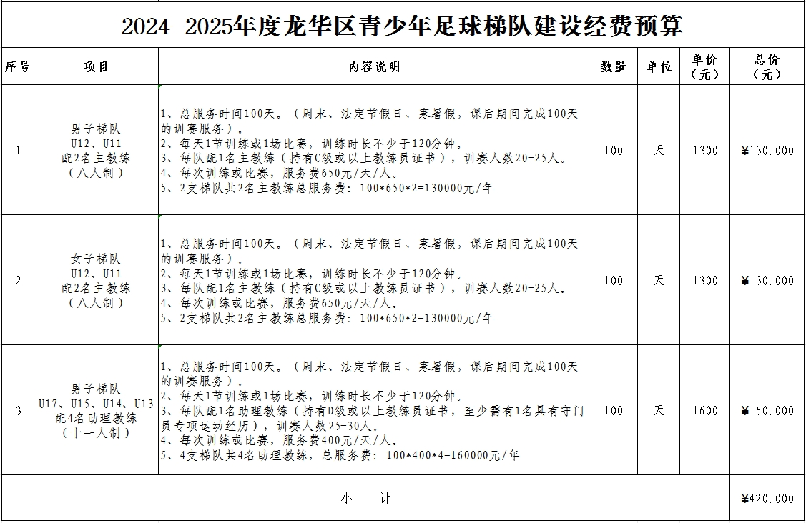
五、供应商的资质要求
（1）在中国境内注册的独立法人或其他组织（提供营业执照、事业法人证书、非学科类校外教育培训开办许可、社会团体法人登记证书等扫描件）；
（2）参与本项目投标近三年内（供应商成立不足三年的可从成立之日起算），在经营活动中没有重大违法记录以及不存在被有关部门禁止参与政府采购活动且在有效期内的情况；
（3）单位负责人为同一人或者存在直接控股、管理关系的不同供应商，不得同时参加本项目的采购活动。
六、选定供应商方法
综合评分法
七、评分要求
（一）评分规则
采取综合评分标准，平均分最高的投标人为本项目中标人。
（二）评分权重
评分内容 | 商务能力 | 技术能力 | 报价
分值 | 30分 | 40分 | 30分
（三）评分标准
1.商务能力

 | 评分因素 | 评分内容 | 评分标准 | 权重
商务部分 | 拟选派教练成员资质 | 具备足够的师资团队，能够提供足球专业教练员证书，每提供一个得1分，最高得10分。 | 1.提供项目团队成员足球教练员证书（扫描件或复印件）；  2.未提供证明材料或者提供的证明材料不符合要求或提供的证明材料不清晰评审无法辨认的，不得分。  3.项目实施教练员应与投标提供教练人员一致。 | 10
商务部分 | 同类项目业绩 | 具有相关主题建队经验；有参加市级赛事经验（近2年市级参赛资料）。每提供一个得5分，最高得10分。 | 1.投标人提供相关证明资料作为得分依据，同时提供合同及参赛关键信息（包括但不限于：合同名称页、合同主要内容页、合同签订日期页、合同双方签字盖章页、赛事秩序册、成绩册）  2.一年一签的长期服务续签合同（即同一中标服务期内或同一个项目只计算为一个业绩），不重复计分。  3.未提供证明材料或者提供的证明材料不符合要求或提供的证明材料不清晰采购监督小组无法辨认的，不得分。 | 10
商务部分 | 诚信评价 | 投标人在参与政府采购活动中不存在诚信相关问题且不在主管部门相关处理措施实施期限内的。 | 提供《诚信承诺函》得5分，未提供不得分。 | 5
商务部分 | 违约承诺书 | 承诺满足招标文件要求，保证措施合理且有针对性，有具体违约责任承诺。 | 提供《违约承诺函》得5分，未提供不得分。 | 5
2.技术部分
评分因素 | 评分内容 | 评分内容 | 评分标准 | 权重
技术部分 | 实施  方案 | 考察内容: 根据项目特点，编制实施方案，提供以下内容：  1.项目整体规划；  2.各支梯队教练配置计划；  3.各支梯队训练目标计划；  4.各支梯队参赛目标计划；  5.训赛安全保障；  6.应急处置预案； | 满足评分内容任意一项内容得2分,最高12分。在此基础上,由评标委员会对实施方案进一步评审:  (1)实施方案内容全面。  (2)实施方案内容具体。  (3)实施方案内容科学合理。  (4)实施方案内容针对性强。  (5)实施方案内容可操作性强。  优评分标准:满足以上五项要求的评价为优,得8分。  良评分标准:满足以上四项要求的评价为良,得5分。  中评分标准:满足以上三项要求的评价为中,得3分。  差评分标准:上述情况之外的,评差不得分。 | 20
技术部分 | 项目重难点分析、措施  、建议 | 考察对项目开展重点难点问题的识别和分析能力，并就识别出的重点难点提出可行的应对措施及合理化建议。  1.详细阐述本项目存在的重难点问题；  2.根据项目重难点，详细阐述对应的应对措施；  3.向招标方提出项目实施的具体建议。 | 满足以上任意一项内容得4分，最高12分。在此基础上，由评标委员会对项目重难点分析、措施、建议进一步评审：  （1）相关重难点分析、应对措施及相关合理化建议内容全面。  （2）相关重难点分析、应对措施及相关合理化建议内容具体。  （3）相关重难点分析、应对措施及相关合理化建议内容科学合理。  （4）相关重难点分析、应对措施及相关合理化建议内容针对性强。  （5）相关重难点分析、应对措施及相关合理化建议内容可操作性强。  优评分标准：满足以上五项要求的评价为优，得8分。  良评分标准：满足以上四项要求的评价为良，得5分。  中评分标准：满足以上三项要求的评价为中，得3分。  差评分标准：上述情况之外的，评差不得分。 | 20
3.报价
以本次报价或投标人所报的有效报价中的最低价作为基准报价。投标人报价得分=（基准价/投标人报价）*30分。
（四）供应商提供资料清单
1.营业执照、事业法人证书、非学科类校外教育培训开办许可、社会团体法人登记证书（加盖公章）；
2.法定代表人身份证复印件（加盖公章）；
3.项目报价清单（加盖公章）；
4.评分规则所需资料（同类业绩证明、方案等）。

注：供应商需邮寄7份密封纸质版投标资料至本单位，并在封面备注“XX项目+公司全称+日期+联系人+联系方式”。
地址：深圳市龙华区维雅德大厦富康行政办公区
电话：0755-23338140
收件人：吴先生

